COMUNICATO STAMPA
Würth Elektronik amplia la gamma di optoaccoppiatori
Optoaccoppiatori ad alta velocità per una trasmissione di segnali rapida e resistente alle interferenze
Waldenburg (Germania), 1 settembre 2026 – Würth Elektronik amplia la propria offerta di prodotti di optolettronica con l'optoaccoppiatore ad alta velocità WL-OCHS. Questo componente è concepito per la trasmissione rapida di segnali digitali tra parti di circuito separate galvanicamente. L'optoaccoppiatore supporta velocità di trasmissione dati da 1 MBd a 10 MBd e offre una tensione di isolamento fino a 5000 V_{RMS}, oltre a un'elevata immunità alle interferenze elettromagnetiche.
Gli optoaccoppiatori offrono una protezione sicura e galvanica contro le alte tensioni e le differenze di potenziale. I tempi di commutazione (tpHL/tpLH) brevi, compresi tra 100 ns e 1500 ns, consentono tuttavia all'optoaccoppiatore ad alta velocità una trasmissione di segnali con un ritardo notevolmente inferiore rispetto agli optoaccoppiatori tradizionali. Grazie al suo elevato CMTI (Common Mode Transient Immunity), l'optoaccoppiatore garantisce una trasmissione di segnali affidabile anche in caso di rapide variazioni di tensione tra il lato di ingresso e quello di uscita, in ambienti difficili e soggetti a interferenze. Inoltre, un leadframe in rame aumenta la resistenza alla corrosione e agli agenti atmosferici, migliorando quindi notevolmente la robustezza della nuova serie di optoaccoppiatori.
Ampia gamma di applicazioni
L'optoaccoppiatore ad alta velocità di Würth Elektronik è indicato per interfacce con microcontrollori, FPGA (Field Programmable Gate Arrays) e DSP (Digital Signal Processor), nonché per interfacce di comunicazione seriali quali UART, SPI o RS-232/RS-485. I campi di applicazione sono quindi la tecnologia di misurazione e regolazione, l'elettronica industriale con elevati livelli di interferenza, le apparecchiature mediche con isolamento elettrico sicuro, nonché i sistemi PLC e di automazione.
Il nuovo optoaccoppiatore è disponibile fin da subito a magazzino. Su richiesta, le sviluppatrici e gli sviluppatori possono ricevere campioni gratuiti.

Immagini disponibili
Le seguenti immagini possono essere scaricate da internet e stampate: https://kk.htcm.de/press-releases/wuerth/
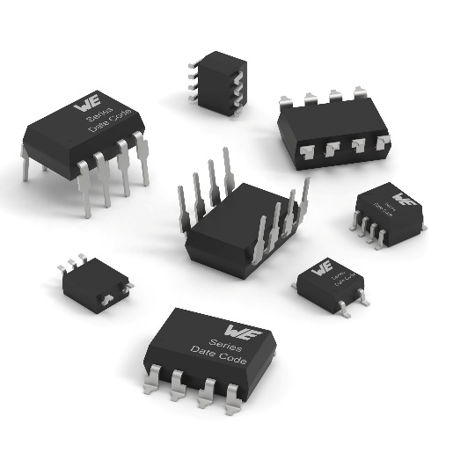
Foto di: Würth Elektronik
Optoaccoppiatore ad alta velocità WL-OCHS: trasmissione rapida di segnali digitali tra parti di circuito separate galvanicamente.

Informazioni sul gruppo Würth Elektronik eiSos
Il gruppo Würth Elektronik eiSos è produttore di componenti elettronici ed elettromeccanici per il settore dell'elettronica e lo sviluppo delle tecnologie per soluzioni elettroniche orientate al futuro. Würth Elektronik eiSos è uno dei maggiori produttori europei di componenti passivi, attivo in 50 Paesi, con stabilimenti in Europa, Asia e America settentrionale che riforniscono una clientela sempre crescente a livello mondiale.
La gamma di prodotti comprende: componenti passivi, moduli di potenza, isolatori digitali, optoelettronica, componenti elettromeccanici, soluzioni di gestione termica, sensori e moduli wireless. Il portafoglio è completato da soluzioni personalizzate.
La disponibilità a magazzino di tutti i componenti del catalogo senza limite di minimo d'ordine, i campioni gratuiti e l'elevato supporto dei nostri dipendenti specializzati e addetti alle vendite, così come la vasta scelta di strumenti per la selezione dei componenti, caratterizzano l'orientamento all'assistenza del gruppo, unico nel suo genere.

Würth Elektronik fa parte del gruppo Würth, leader mondiale nell’ambito dello sviluppo, della produzione e della commercializzazione di materiale di montaggio e di fissaggio e offre impiego a circa 7300 dipendenti. Nel 2025 il Gruppo Würth Elektronik ha registrato un fatturato di 1,06 miliardi di Euro.
Würth Elektronik: more than you expect!
Per ulteriori informazioni consultare il sito www.we-online.com

Per ulteriori informazioni:  Würth Elektronik eiSos GmbH & Co. KG  Sarah Hurst  Clarita-Bernhard-Strasse 9  81249 München  Germania  Telefono: +49 7942 945-5186  E-Mail: sarah.hurst@we-online.de  www.we-online.com | Contatto per la stampa:  HighTech communications GmbH  Brigitte Basilio  Brunhamstrasse 21  81249 München  Germania  Telefono: +49 89 500778-20  E-Mail: b.basilio@htcm.de  www.htcm.de

